**Název:**

Trestní právo ve 21. století

**Anotace:**

Lekce vede k uvědomění, že chápání toho, co je trest a jakou má funkci, je věcí společenského úzu. Představí restorativní justici a její přístup jako alternativu a pravděpodobné směřování trestního práva ve 21. století.

**Klíčová slova:**

Právo, trestní právo, trest, restorativní justice, komunikace

**Průřezová témata:**

Výchova demokratického občana, osobnostní a sociální výchova

**Doporučený věk:**

14+

**Délka:**

45 -60 minut

**Pomůcky:**

Projektor, pracovní listy

**Postup:**

1. Pusťte prezentaci nebo promítněte první stranu pracovního listu Motýlí efekt. Postupně ukažte obrázek a myšl. mapu.

Co je na obrázku? Jak souvisí obrázek s myšlenkovou mapou? Zdánlivě nevinná událost jako je pohyb vzduchu v důsledku mávnutí motýlích křídel může mít nedozírné následky na druhém konci planety např. v podobě tornáda. Efekt motýlích křídel nebo motýlí efekt je pojem ze sedmdesátých let připisován matematikovi a meteorologovi Edwardu Nortonovi Lorenzovi. Má symbolizovat, že malá příčina může mít velké následky nebo v tomto případě nepředvídatelné/nepředjímatelné dopady.

Jak souvisí obrázek s myšlenkovou mapou? Nelze vždy předjímat všechny důsledky dění a lidského jednání.

V lekci se seznámíme s restorativní justicí, která v oblasti trestního práva přináší nové pohledy na trest a jeho smysl. Zamyslíme se, jestli mohou principy restorativní justice zefektivnit neefektivní vězeňský systém, který vykazuje nízkou nápravu delikventů a jejich vysokou míru recidivy. Přeneseme pozornost na oběti, kterými nemusí být nutně jen samotný poškozený, ale i jeho blízké okolí, na které se při sjednávání nápravy a nastolování spravedlnosti v systému nesoustředí pozornost.



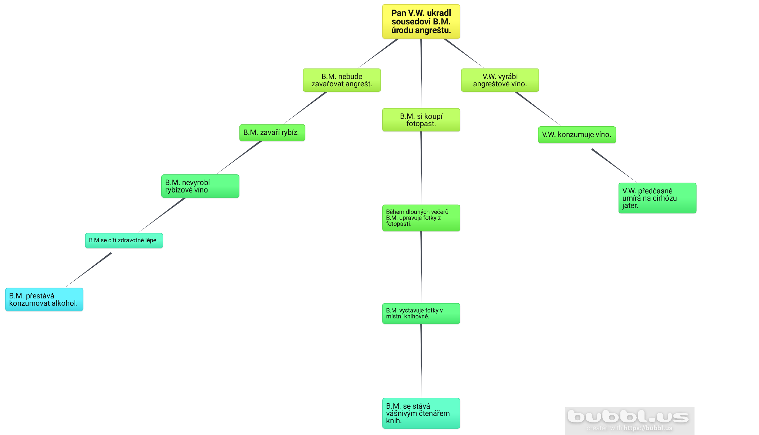

1. Rozdejte/nasdílejte druhou stranu pracovního listu Motýlí efekt.

Petr ve svém domě překvapil zloděje, který ho přišel vykrást. Zloděj na něj zaútočil. Začala bitka. Petr útočníka odzbrojil. Sousedi, kteří zaregistrovali hluk, zavolali policii. Ta přímo na místě zloděje zadržela. Petr byl pro četná zranění převezen sanitkou do nemocnice.

Představ si co nejvíce následků, které tato událost měla, a co nejvíce zúčastněných, kterých se událost dotkla. Zakresli je do mapy. Máš na to minutu.

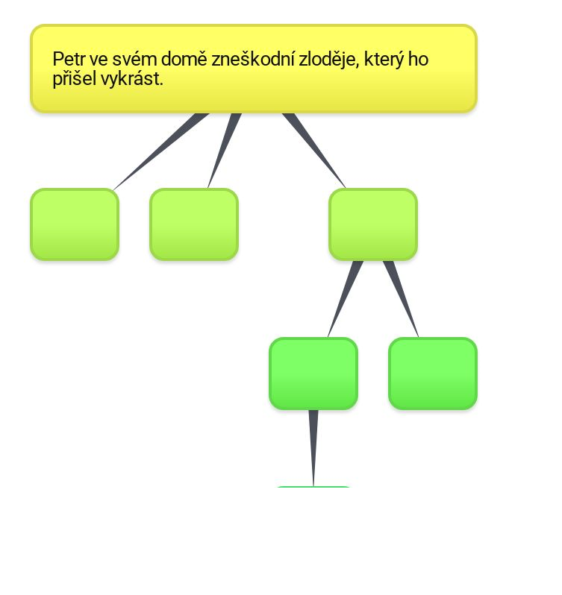

Výsledek např.:

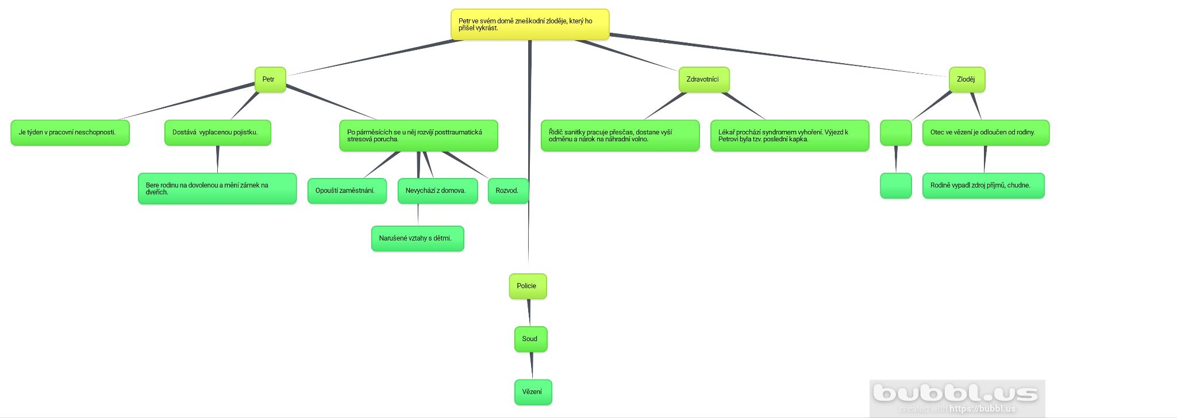

Připomeňte, že kromě pachatele a oběti se událost dotkla i dalších aktérů, jako policie, zdravotníků, sousedů. Nechte žáky ve dvojici porovnat své mapy.

Komentář pro učitele pro chápání kontextu: zadání úkolu směřuje žáky k tomu, aby napsali, že se události dotknou převážně pachatele. Přestože si někteří uvědomí, že událost může mít výrazné dlouhotrvající dopady na oběť a jeho blízké okolí (posttraumatický syndrom), pozornost se bude soustředit na zadržení policií, soud a následné vězení. Simulujeme tak pozornost, kterou společenský systém podle zastánců restorativního přístupu v justici upíná na pachatele. Ten je “hlavním hrdinou”. Společnost ho trestá, vyvíjí tlak na jeho nápravu, izoluje jej. Jestli je to ve prospěch oběti je druhotné. Oběť se stává svědkem, újma oběti jen přitěžující okolností mající vliv na trestní sazbu pachatele.

Oběť má svá práva (např. právo na poskytnutí odborné pomoci, na ochranu soukromí, na informace, na ochranu před druhotnou újmou, na peněžitou pomoc)

a Policie České republiky i další orgány činné v trestním řízení mají povinnost srozumitelným způsobem o nich informovat. Nic z toho ale nepracuje s újmou, kterou oběť v rámci trestného činu utrpěla.

Blízké okolí (děti, rodiče, druh, partner) jsou po právní stránce bráni jako oběti pouze v případě smrti oběti.

1. Promítneme desetiminutový dokument [The Woolf Within](https://www.youtube.com/watch?v=n8bbMzAEtgE)

<https://www.youtube.com/watch?v=n8bbMzAEtgE>

* Kdo stručně shrne obsah dokumentu? *Oběť byla napadena ve svém domě, setkala se s útočníkem.*
* Jaký vliv měla na oběť možnost konfrontovat útočníka? *Pomohlo jí vyrovnat se se s následky události.*
* Jaký efekt mělo na útočníka setkání se svou obětí? *Pachatel pocítil vinu, snaží se o nápravu.*
* V dokumentu jsme viděli úspěšný výstup z programu restorativní justice. Restorativní justice se snaží o nápravu způsobené újmy a přijetí odpovědnosti tím, že umožní setkání oběti s útočníkem. Za jakých okolností může být program úspěšný?

*Obě strany souhlasí, jsou domluvena pravidla komunikace, třetí osoba dohlíží na průběh komunikace…*

1. Rozdáme druhý pracovní list Dějiny trestů. Společně nejdříve projdeme obrázek s časovou osou, pak necháme čas na přečtení úryvku textu a zpracování úkolu.

Komentář: Chápání trestů se v dějinách měnilo. Starozákonní oko za oko, zub za zub, které se vyskytuje už v Chammurapiho zákoníku (1686 př.n.l.), nastavilo humánnější pravidla pro nastolení spravedlnosti po spáchaném zločinu. Také postoj k trestu smrti se ve společnosti vyvíjel. Podle Centra pro výzkum veřejného mínění v roce 2023 v Česku poprvé převažují odpůrci trestu smrti nad jeho zastánci (42 procent s trestem smrti souhlasí, 51 procent je proti).

Představme si, že je rok 2100, společnost přijala principy restorativní justice. Jak se změnilo chápání trestu? Odpověď písemně zformulujte. Inspirujte se závěrem textu z týdeníku Respekt [Petry Masopust Šachové Zažít spravedlnost](https://www.respekt.cz/respekt-pravo/zazit-spravedlnost) (případně pracujte s celým textem):

…Ve společnosti však i na jiných úrovních můžeme vidět, že tento přístup *(pozn. řešit porušení norem výhradně trestem)* není udržitelný. Výchova, školství či zdravotnictví nechť jsou nám příkladem, že se již nechceme spokojit jen s autoritativním řešením věcí a aktivně žádáme proměnu, která bude ctít názor a potřeby těch, kterých se daná věc či situace týká. Postupně nám dochází, že chceme-li do budoucna porušení pravidel předejít, s klasickým trestem si nevystačíme. Uvědomujeme si totiž, že trestání není tou účinnou strategií.

Motivace změnit chování jiného pomocí bolesti a strachu je jen v čase omezené řešení, které nevede k vnitřní proměně. Investujeme více do dialogu a porozumění, které přispívá i k zahojení ran, jež byly v důsledku porušení pravidel někomu způsobeny. Právo je však pomalé a vždy reaguje se zpožděním na změny, které probíhají hlouběji ve společnosti. Mám však za to, že čas na změnu již nastal. Veďme trestní řízení (mimo jiné a zejména) proto, že někomu byla způsobena újma. Veďme pachatele k opravdové odpovědnosti. Nespokojme se s tím, že nalezneme a potrestáme pachatele.

Chtějme, ať trestní řízení vede k tomu, že někomu bylo ublíženo a je potřeba to napravit. Chtějme, ať pachatel ví a chápe, co svým činem způsobil a aby přispěl k nápravě způsobené škody/újmy. Chtějme trestní právo, které přispívá k překonání traumatu způsobeného trestným činem, napravuje vztahy, škody a motivuje pachatele k vnitřní proměně.

*Např. společnost v případě spáchání trestného činu neuvažuje o trestu, ale o sjednání nápravy situace. Využívá efektivní nástroje pro to, aby si pachatel uvědomil následky svého jednání a přijal za ně odpovědnost. Využívá efektivní nástroje pro to, aby oběť i oběti z řad blízkého okolí (rodina, svědci událostí) měli možnost se s situací vyrovnat.*

1. Jak souvisí efekt motýlích křídel s tématem lekce?

*Zprostředkovaná komunikace mezi obětí a pachatelem může mít vliv na celospolečenské chápání práva.*

1. Tečka za lekcí: Co jste se o trestu a právu dozvěděli nového? Pokud je čas, nechte žáky vyjádřit se prostřednictvím [mentimeteru](https://www.mentimeter.com/) nebo vyzvěte odvážlivce, aby odpověď napsali na tabuli.

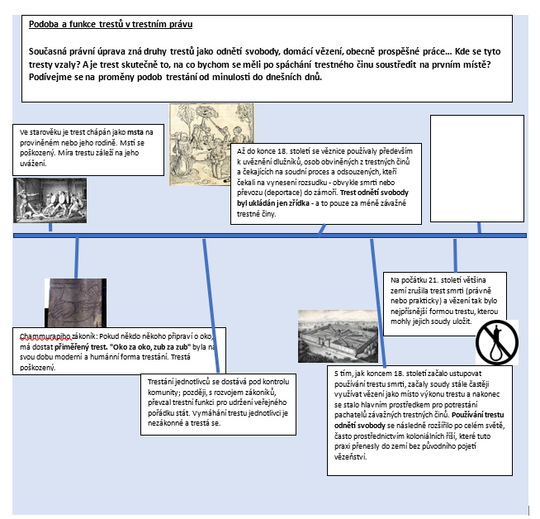

**Odkazy a doporučení:**

<https://www.respekt.cz/respekt-pravo/zazit-spravedlnost>

<https://restorativni-justice.cz/o-restorativni-justici/>

Dokument: <https://www.youtube.com/watch?v=n8bbMzAEtgE>

O retorativní justici: <https://www.youtube.com/watch?v=wknT80R8m2g>

**Zdroje:**

<https://wikisofia.cz/w/images/9/91/Dominomotyl.jpg>

<https://bubbl.us/mindmaps>

<https://verejnazaloba.cz/vice-o-sz/vse-podstatne-o-trestnim-rizeni/ochrana-poskozenych-a-ohrozenych-osob/ochrana-obeti-trestnych-cinu/>

<https://www.britannica.com/topic/prison>

<https://www.britannica.com/topic/torture>

<https://www.ceskenoviny.cz/zpravy/2393879>

<https://steemit.com/literature/@rennoelle/homer-s-odyssey-justice-in-revenge>

<https://is.muni.cz/elportal/estud/praf/js09/dejiny/web/prednasky/4._Staroveke_a_stredoveke_trestni_pravo.pdf>

<https://upload.wikimedia.org/wikipedia/commons/5/5b/Station_1_Handabschlagen_Bamberger_Kreuzweg.jpg>

<https://knowablemagazine.org/do/10.1146/knowable-031722-1/feature/media/I-eastern-state-penitentiary.jpg>

<https://vlm-production-dam-public.fra1.cdn.digitaloceanspaces.com/370x246/511/511908fb-1a96-41f5-9637-ccc4949f82cd.webp>

**Vypracovala:**

Irena Eibenová